|  |  |
| --- | --- |
|  | THANH TRA CHÍNH PHỦ |

**Tài liệu hướng dẫn sử dụng**

**Hệ thống cơ sở dữ liệu quốc gia về Khiếu nại, Tố cáo**

***Tài liệu dành cho***

***Quản trị đơn vị của cấp Bộ***

Hà Nội,tháng 6 năm 2017

**MỤC LỤC**

1. Giới thiệu 1

1.1 Mục đích tài liệu 1

1.2 Phạm vi và đối tượng sử dụng 1

1.3 Thuật ngữ và các từ viết tắt 1

1.4 Tài liệu tham khảo 1

2. Tổng quan 2

2.1 Tổng quan về quản trị đơn vị 2

2.2 Cấu trúc tài liệu 3

2.3 Trình duyệt hỗ trợ 4

2.2 Đăng nhập hệ thống 4

3. Hướng dẫn sử dụng quản trị đơn vị 6

3.1 Quản lý đơn vị 6

3.1.1 Thêm mới đơn vị 6

3.1.2. Thêm nhóm người dùng vào đơn vị 10

3.1.3. Thêm người dùng vào đơn vị 11

3.1.4. Thêm cấu hình in phiếu 12

3.2. Quản lý nhóm người dùng 15

3.2.1. Thêm mới nhóm người dùng 15

3.2.2. Phân quyền nhóm người dùng 18

3.2.3. Cập nhật nhóm người dùng 19

3.2.4. Xóa nhóm người dùng 20

3.2.5. Thêm người dùng vào nhóm 20

3.3. Quản lý người dùng 21

3.3.1. Thêm mới người dùng 21

3.3.2. Cập nhật tài khoản người dùng 23

3.3.3.Đổi mật khẩu người dùng nghiệp vụ 24

3.3.4. Xóa tài khoản người dùng 24

3.4. Phân quyền chức năng 24

3.4.1. Mục đích 24

3.4.2. Các bước tiến hành 25

4. Hướng dẫn chi tiết các bước quản trị 27

4.1. Tạo mới đơn vị/phòng ban 27

4.1.1. Tạo mới Phòng Tiếp dân và xử lý đơn 28

4.1.2. Tạo mới Phòng thanh tra đất đai và đo đạc bản đồ 29

4.2. Tạo mới nhóm người dùng sau khi đã có đơn vị 31

4.2.1. Danh sách phân quyền nhóm nghiệp vụ 32

4.3. Tạo tài khoản người dùng sau khi đã có nhóm người dùng 38

4.3.1. Phân quyền nhóm người dùng cho tài khoản người dùng 38

4.3.2. Các bước tạo tài khoản người dùng cho phòng tiếp dân và xử lý đơn 39

4.3.3. Các bước tạo tài khoản cho chuyên viên phòng nghiệp vụ 42

# 1. Giới thiệu

## 1.1 Mục đích tài liệu

Tài liệu này nhằm mục đích hướng dẫn người dùng chi tiết từng bước sử dụng các chức năng quản trị đơn vị của hệ thống Cơ sở dữ liệu quốc gia về KNTC.

## 1.2 Phạm vi và đối tượng sử dụng

Tài liệu này áp dụng cho người quản trị đơn vị của hệ thống Cơ sở dữ liệu quốc gia về KNTC.

## 1.3 Thuật ngữ và các từ viết tắt

| STT | Thuật ngữ | Định nghĩa |
| --- | --- | --- |
|  | KNTC | Khiếu nại tố cáo |
|  | CQ, ĐV | Cơ quan, Đơn vị |
|  | LĐ | Lãnh đạo |
|  | TP | Trưởng phòng |
|  | LĐCQ | Lãnh đạo cơ quan |
|  | CV | Chuyên viên |
|  | KQ | Kết quả |
|  |  |  |

## 1.4 Tài liệu tham khảo

| **STT** | **Ký hiệu** | **Tên** | **Phiên bản** | **Mục đích tham khảo** |
| --- | --- | --- | --- | --- |
|  | NA | Không có |  |  |

# 2. Tổng quan

## 2.1 Tổng quan về quản trị đơn vị



Sơ đồ quản trị đơn vị

Hệ thống cơ sở dữ liệu quốc gia về khiếu nại, tố cáo được xây dựng với hai nhóm đối tượng quản trị khác nhau:

* Quản trị hệ thống: Quản lý chung của toàn bộ hệ thống, dành cho quản trị hệ thống có thể quản lý được các phần mềm có trong hệ thống, quản lý các tham số cấu hình của hệ thống, khởi tạo các đơn vị tham gia hệ thống, quản lý tài nguyên của hệ thống, quản lý các Module- chức năng có trong các phần mềm thuộc hệ thống, quản lý các chuẩn tích hợp, sao lưu dữ liệu của hệ thống, quản lý người dùng trong toàn bộ hệ thống…; Quản lý danh mục dùng chung: Quản lý các danh mục dùng chung cho toàn bộ hệ thống như danh mục hành chính, danh mục loại đơn thư…
* Quản trị đơn vị: Mỗi đơn vị có cơ cấu tổ chức khác nhau, cán bộ khác nhau và quy trình xử lý và giải quyết đơn thư cũng khác nhau. Do vậy, mỗi đơn vị sẽ có cán bộ quản trị chịu trách nhiệm quản lý các phòng ban, người dùng và quy trình trong đơn vị mình.

Cán bộ quản trị đơn vị cấp Bộ sẽ chịu trách nhiệm đối với các đơn vị, phòng ban, người dùng và quy trình xử lý và giải quyết đơn của Thanh tra Bộ.

Để thực hiện quản trị đơn vị, cán bộ quản trị đơn vị cấp Bộ cần phải thực hiện các bước như sau:

* Quản lý đơn vị, phòng ban: Quản trị đơn vị cấp Bộ có thể thực hiện thêm mới đơn vị, phòng ban nếu chưa có hoặc cập nhật phòng ban đã được khai báo từ trước.
* Quản lý nhóm người dùng: Những người dùng có cùng vai trò như nhau sẽ được phân vào cùng một nhóm người dùng. Hệ thống cung cấp ba nhóm người dùng khác nhau cho phép quản trị đơn vị quản trị sử dụng, bao gồm: Nhóm người dùng quản trị đơn vị; Nhóm người dùng nghiệp vụ (Những người dùng thuộc các nhóm nghiệp vụ khác nhau sẽ được sử dụng các chức năng khác nhau mà hệ thống cung cấp) và Nhóm người dùng quy trình (Người dùng thuộc nhóm người dùng quy trình khác nhau sẽ có quyền xử lý đơn thư và giải quyết đơn thư ở các trạng thái đơn thư khác nhau)
* Quản lý người dùng: Quản trị đơn vị có thể thực hiện thêm mới người dùng, gán người dùng vào đơn vị và phân người dùng vào các nhóm người dùng tương ứng.
* Cấu hình quy trình: Mỗi đơn vị sẽ có quy trình xử lý đơn và giải quyết đơn thư khác nhau tùy thuộc vào tiếp nhận gián tiếp hay trực tiếp, loại đơn thư tiếp nhận là gì. Khi khai báo đơn vị, hệ thống sẽ tạo mặc định các quy trình tương ứng. Quản trị đơn vị chỉ cần thay đổi lại quy trình cho phù hợp với quy trình của đơn vị mình.

## 2.2 Cấu trúc tài liệu

Tài liệu “Hướng dẫn sử dụng phần mềm Cơ sở dữ liệu quốc gia về KNTC” bao gồm các nội dung hướng dẫn sau:

| **STT** | **Tên chức năng** | **Giải thích** |
| --- | --- | --- |
|  | Quản lý đơn vị | Quản lý các đơn vị sử dụng hệ thống |
|  | Quản lý người dùng | Quản lý các người dùng của hệ thống |
|  | Quản lý nhóm người dùng | Quản lý các nhóm người dùng của hệ thống |
|  | Quản lý chức năng | Quản lý các chức năng của hệ thống |
|  | Cấu hình quy trình | Quản lý cấu hình quy trình cho các đơn vị |

## 2.3 Trình duyệt hỗ trợ

Hệ thống hỗ trợ phần mềm chạy trên các trình duyệt sau:

* Google Chrome
* Mozilla Firefox
* Internet Explorer
* Opera
* Safari

## 2.2 Đăng nhập hệ thống

Link truy cập vào phân hệ quản trị:

* Link đào tạo: <http://admincsdlqgkntc1.egov.net.vn>
* Link chính thức: <http://adminkntc.thanhtra.gov.vn>

Link truy cập vào phân hệ quy trình:

* Link đào tạo: <http://qtkntc.egov.net.vn>
* Link chính thức: <http://qtkntc.thanhtra.gov.vn>

Hệ thống cung cấp chế độ đăng nhập một lần, người dùng không phải đăng nhập lại khi truy cập vào các hệ thống.

Hệ thống sẽ hiển thị màn hình đăng nhập với giao diện như sau:

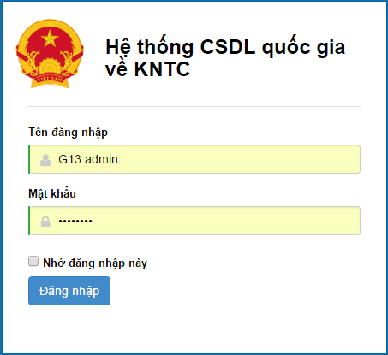

*Hình 1: Màn hình đăng nhập phần mềm.*

Người dùng nhập thông tin bắt buộc: Tên đăng nhập, Mật khẩu. Sau đó nhấn nút “Đăng nhập”.

Ví dụ: Đăng nhập vào tài khoản quản trị của Bộ Tài Nguyên & Môi Trường

Tên đăng nhập: G13.admin

Mật khẩu: qtdv@123.

Nếu chọn “Nhớ đăng nhập này” hệ thống sẽ tự động lưu lại thông tin đăng nhập (Tên đăng nhập, Mật khẩu) của người dùng.

Giao diện trang chủ được hiển thị sau khi đăng nhập thành công có những chức năng như sau:

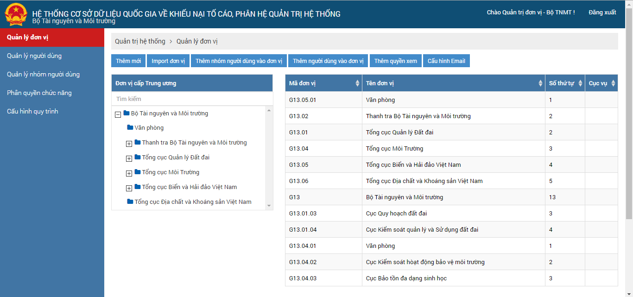

*Hình 2: Màn hình quản trị đơn vị và danh sách chức năng của quản trị hệ thống*

# 3. Hướng dẫn sử dụng quản trị đơn vị

## 3.1 Quản lý đơn vị

* Đơn vị quản trị đơn vị là cấp quản trị được quản trị bởi người quản trị hệ thống. Quản trị hệ thống sẽ tạo ra các quản trị đơn vị của các Tỉnh/Thành phố và các đơn vị Bộ/Cơ quan ngang Bộ. Quản trị đơn vị sẽ quản lý các đơn vị trực thuộc, các phòng ban và người dùng trong đơn vị của mình.
* Việc khởi tạo dữ liệu cho đơn vị là việc đầu tiên mà người quản trị đơn vị cần làm.
* Cần phải xác định được có bao nhiêu đơn vị, phòng ban trực thuộc của Bộ đảm nhận nhiệm vụ công tác ngành Thanh tra khiếu nại tố cáo và cơ cấu tổ chức của đơn vị như thế nào.

### 3.1.1 Thêm mới đơn vị

Ví dụ: Các bước thực hiện để thêm mới “Thanh tra Bộ tài nguyên và môi trường”



*Hình 3: Các bước thực hiện thêm mới đơn vị*

**Bước 1**: Đăng nhập vào phân hệ quản trị

Tên đăng nhập:G13.admin

Mật khẩu: qtdv@123.

Bước 2: Chọn menu “Quản lý đơn vị”

Bước 3: Chọn chức năng “Thêm mới”

Màn hình hiển thị như sau:

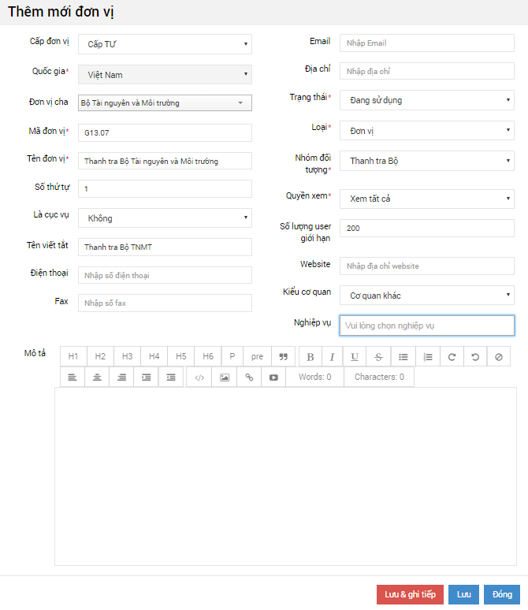  
*Hình 4: Màn hình thêm mới đơn vị*

Bước 4: Nhập các thông tin như hình trên

* Cấp đơn vị: Mặc định là cấp trung ương.
* Quốc gia: Việt Nam
* Đơn vị cha: chọn đơn vị cha “Bộ Tài nguyên và môi trường”.
* Mã đơn vị: Mã đơn vị của Bộ Tài nguyên và môi trường là G13. Khi thêm các đơn vị cấp con của đơn vị này thì mã đơn vị sẽ tự động sinh theo hệ thống. Ví dụ : G13.01 , G13.02, G13.03,…
* Tên đơn vị: Nhập “Thanh tra bộ Tài nguyên và Môi trường”
* Số thứ tự: Nhập tự chọn là “1”
* Là Cục/Vụ: Không(chọn Cục/Vụ khỉ áp dụng cho các Cục/Vụ của Thanh tra Chính phủ)
* Tên viết tắt: Thanh tra bộ TNMT
* Điện thoại: 0433236578
* Fax: Nhập số fax nếu có
* Email: Nhập email
* Địa chỉ: Nhập địa chỉ “Số 10 Tôn Thất Thuyết, Cầu Giấy, Hà Nội”
* Trạng thái: Đang sử dụng
* Loại : chọn loại “Đơn vị” (Nếu là phòng ban, nhấp chọn Phòng ban)
* Nhóm đối tượng: nhóm đối tượng được tạo ra từ chức năng “Quản lý nhóm đối tượng - Nguồn đơn đến”. Nhóm đối tượng là UBND Tỉnh/TP, Ban tiếp dân Tỉnh/TP, Thanh tra Tỉnh/TP,…Chọn nhóm đối tượng để lấy dữ liệu về nguồn đơn đến khi tiếp nhận đơn thư trong trường hợp tiếp nhận đơn gián tiếp. Ví dụ: Tạo mới Thanh tra Bộ Tài nguyên và Môi trường Hà Nội, thì chọn nhóm đối tượng là “Thanh tra Bộ”.
* **Số lượng user giới hạn**: là số lượng người dùng tối đa được tạo trong đơn vị
* **Website**: Nhập tên website của đơn vị
* **Kiểu cơ quan**: chọn kiểu “Cơ quan khác”
* Cơ quan tiếp dân cấp Tỉnh/Huyện: Đây là trường để phân biệt cơ quan tiếp dân và các cơ quan khác. Cơ quan tiếp dân chỉ có nhiệm vụ tiếp dân và xử lý đơn và không có nhiệm vụ giải quyết đơn. Sau khi xử lý đơn, cơ quan tiếp dân sẽ giao giải quyết cho đơn vị có thẩm quyền giải quyết.
* Cơ quan thanh tra cấp Tỉnh/Huyện: Khác với cơ quan tiếp dân, cơ quan Thanh tra có thể thực hiện tiếp dân, xử lý và giải quyết đơn trong nội bộ cơ quan hoặc có thể giao giải quyết cho cơ quan khác.
* Cơ quan khác: Cơ quan ngoài 2 kiểu cơ quan trên.
* **Nghiệp vụ**: Trường nghiệp vụ được chọn trong trường hợp thêm mới loại “Phòng ban”. Một phòng ban có thể chọn một hoặc nhiều nghiệp vụ, tùy thuộc vào nghiệp vụ thực tế của phòng ban. Trong trường hợp thêm mới đơn vị, người quản trị có thể bỏ qua trường thông tin này.
* ***Tiếp nhận và phân loại đơn***: các phòng ban có nghiệp vụ tiếp nhận và phân loại đơn (Ví dụ: Văn phòng,…)
* ***Tiếp công dân***: Các phòng ban có nghiệp vụ tiếp công dân (Ví dụ: Phòng tiếp dân, Phòng tiếp dân và trả kết quả, Phòng tiếp dân và xử lý đơn)
* ***Xử lý đơn***: Các phòng ban có nghiệp vụ xử lý đơn (Ví dụ: Phòng xử lý đơn, Phòng tiếp dân và xử lý đơn)
* ***Giải quyết đơn***: Các phòng ban có nghiệp vụ giải quyết đơn (Ví dụ: Phòng thanh tra giải quyết KNTC 1,….)
* ***Tổng hợp báo cáo***: các phòng ban có nghiệp vụ tổng hợp các báo cáo. Thường là các phòng tổng hợp hoặc các phòng tiếp dân, xử lý đơn và giải quyết đơn cũng có nghiệp vụ tổng hợp báo cáo.
* **Mô tả**: Người quản trị có thể nhập mô tả đôi nét về cơ quan/đơn vị (phòng ban) này.

Bước 5: Lưu đơn vị.

* Người quản trị nhấn nút “Lưu & ghi tiếp” để lưu đơn vị và tiếp tục giữ lại form nhập mới, tiếp tục thêm mới đơn vị khác.
* Nhấn nút “Lưu” để lưu cơ quan/đơn vị (phòng ban), form nhập mới sẽ đóng lại.
* Nhấn nút “Đóng” để đóng form thêm mới và không lưu.

Chú ý:

* Khi tạo mới đơn vị, cần xác định được cơ cấu tổ chức của tổ chức/ đơn vị, chọn đúng đơn vị cha. Nếu trong đơn vị có phòng ban thì phải chọn Loại “Phòng ban”.

### 3.1.2. Thêm nhóm người dùng vào đơn vị

Quá trình thêm nhóm người dùng vào đơn vị.



*Hình 5. Quá trình thêm nhóm người dùng vào đơn vị*

Nút “Thêm nhóm người dùng vào đơn vị” được thiết kế ở màn hình quản lý đơn vị là 1 nút tiện ích. Trong trường hợp đã có nhóm người dùng, người quản trị muốn thêm nhiều nhóm người dùng vào đơn vị thì có thể sử dụng nút thêm này để giảm thiểu thời gian cũng như công sức thao tác.

Giả sử, quản trị đơn vị đã tạo nhóm người dùng và phân quyền cho nhóm người dùng.

Để thêm nhóm người dùng vào đơn vị:

**Bước 1**: Chọn menu Quản lý đơn vị, chọn nút “Thêm nhóm người dùng vào đơn vị”

**Bước 2**: Chọn tên đơn vị muốn thêm nhóm người dùng : Thanh tra Bộ Tài nguyên và Môi trường.

**Bước 3**: Chọn nhóm người dùng đã được tạo sẵn ở menu “Quản lý nhóm người dùng”. Kích chọn nhóm người dùng muốn thêm. Có thể thêm 1 hoặc nhiều nhóm người dùng vào 1 đơn vị.

**Bước 4**: Nhấn nút “Lưu” để hoàn tất việc thêm nhóm người dùng vào đơn vị. Chọn nút “Đóng” để thoát mà không lưu nhóm người dùng vào đơn vị.

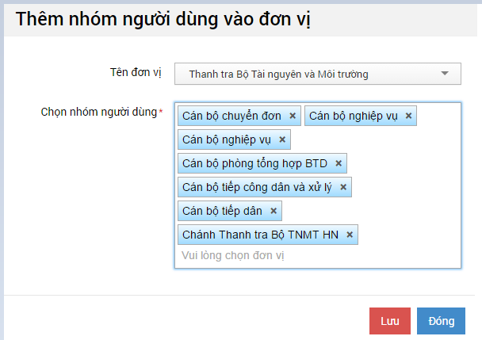

*Hình 6: Màn hình thêm nhóm người dùng vào đơn vị*

### 3.1.3. Thêm người dùng vào đơn vị

Quá trình thêm người dùng vào đơn vị.



*Hình 7. Quá trình thêm người dùng đã có sẵn vào đơn vị*

Nút “Thêm người dùng vào đơn vị” được thiết kế ở màn hình quản lý đơn vị là 1 nút tiện ích. Trong trường hợp đã có người dùng, người quản trị muốn thêm nhiều người dùng vào đơn vị thì có thể sử dụng nút thêm này để giảm thiểu thời gian cũng như công sức thao tác.

Giả sử, quản trị hệ thống đã tạo người dùng và phân quyền cho người dùng đó.

Để thêm người dùng vào đơn vị:

**Bước 1**: Chọn menu Quản lý đơn vị, chọn nút “Thêm người dùng vào đơn vị”

**Bước 2**: Chọn tên đơn vị muốn thêm nhóm người dùng : Thanh tra Bộ Tài nguyên và Môi trường Hà Nội.

**Bước 3**: Chọn người dùng đã được tạo sẵn ở menu “Quản lý người dùng”. Kích chọn người dùng muốn thêm. Có thể thêm 1 hoặc nhiều người dùng vào 1 đơn vị.

**Bước 4**: Nhấn nút “Thêm” để hoàn tất việc thêm người dùng vào đơn vị. Chọn nút “Đóng” để thoát.

Để bỏ người dùng ra khỏi đơn vị, nhấn chọn “Bỏ khỏi đơn vị”.

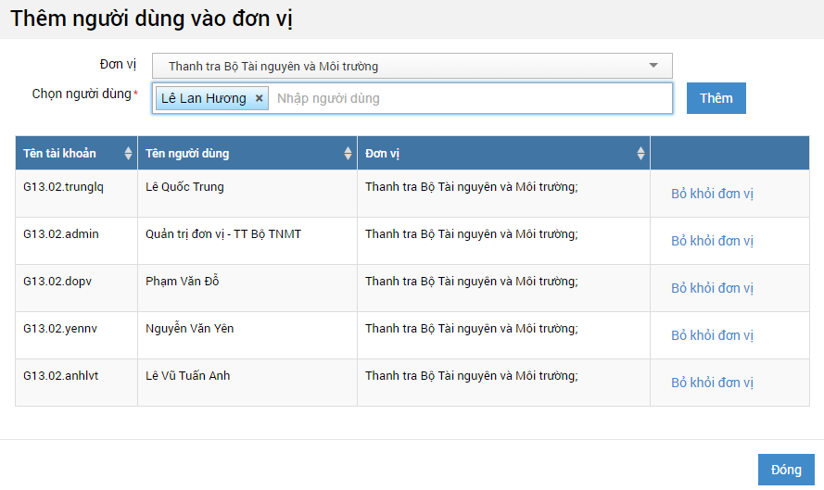

*Hình 8. Màn hình thêm người dùng vào đơn vị*

### 3.1.4. Thêm cấu hình in phiếu

#### 3.1.4.1 Thêm mới cấu hình

Chức năng Cấu hình in phiếu để cấu hình quản lý các cơ quan ban hành văn bản, cơ quan chủ quản, quyền hạn và chức vụ của người ký trong các mẫu văn bản thụ lý, hướng dẫn, chuyển đơn, ra văn bản đôn đốc,… của người dùng nghiệp vụ.

Các bước cấu hình in phiếu:

Bước 1: Bấm chọn menu quản lý đơn vị, chọn nút “Thêm cấu hình in phiếu”

Bước 2: Tại màn hình cấu hình:

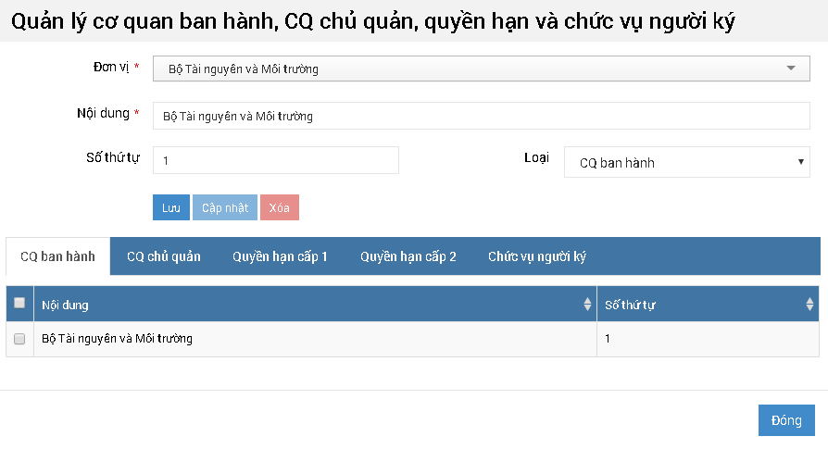

* Đơn vị: Chọn đơn vị cần cấu hình
* Nội dung: Nhập nội dung cho loại cơ quan/quyền hạn người ký/chức vụ người ký
* Loại: Cơ quan ban hành/Cơ quan chủ quản/Quyền hạn cấp 1/ Quyền hạn cấp 2/ Chức vụ người ký
* Số thứ tự: tùy chọn nhập số thứ tự hiển thị

Bước 3: Bấm “Lưu” để hệ thống cập nhật thông tin vừa nhập

#### 3.1.4.2. Cập nhật cấu hình phiếu in

Các bước cập nhật cấu hính phiếu in:

Bước 1: Tích chọn cấu hình đã tạo, chọn nút “Cập nhật”

Bước 2: Người quản trị có thể chỉnh sửa các thông tin về Đơn vị/Nội dung/Loại cơ quan,quyền hạn người ký, chức vụ/ Số thứ tự.

Bước 3: Bấm “Lưu” để hệ thống cập nhật thông tin vừa sửa.

#### 3.1.4.3. Kết quả cấu hình phiếu in ở màn hình nghiệp vụ

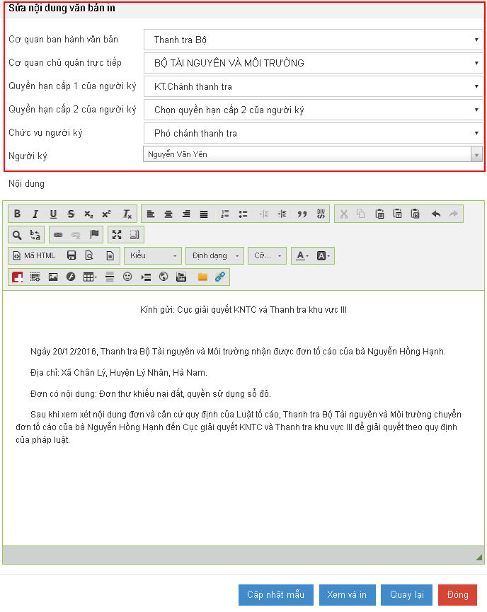

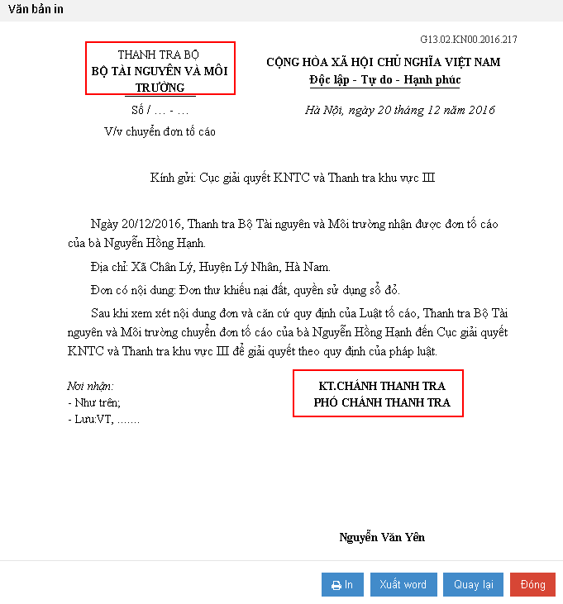

## 3.2. Quản lý nhóm người dùng

### 3.2.1. Thêm mới nhóm người dùng

Sau khi tạo đơn vị, quản trị cần tạo mới nhóm người dùng và phân quyền cho nhóm người dùng.

Ví dụ: Các bước thực hiện để tạo nhóm người dùng nghiệp vụ có tên là “Chánh Thanh tra Bộ TNMT”



*Hình 10. Quy trình tạo mới nhóm người dùng*

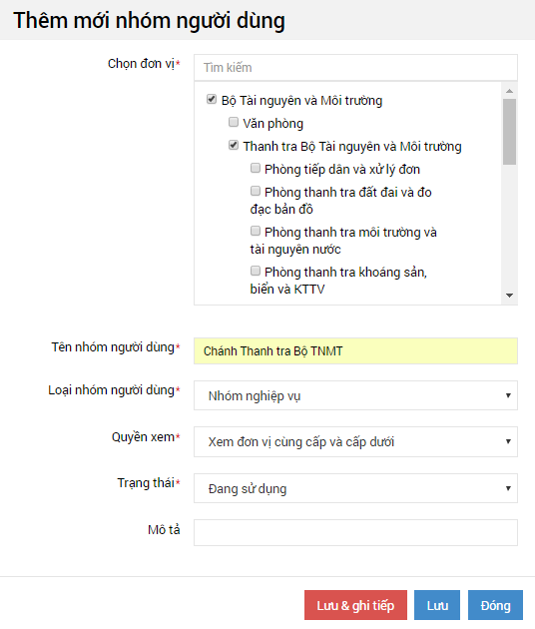

*Hình 11. Màn hình thêm mới nhóm người dùng*

**Bước 1**: Chọn menu “Quản lý nhóm người dùng”

**Bước 2**: Chọn “Thêm mới” và nhập các thông tin:

* **Chọn đơn vị**: tích chọn “Thanh tra Bộ Tài nguyên và Môi trường”
* **Tên nhóm người dùng**: nhập “Chánh thanh tra Bộ TNMT”
* **Loại nhóm người dùng**: Chọn “nhóm nghiệp vụ”
* ***Nhóm nghiệp vụ***: là nhóm người sử dụng, nhóm nghiệp vụ sẽ được phân quyền sử dụng các chức năng của hệ thống.
* ***Nhóm quản trị***: là nhóm người quản trị đơn vị, quản trị hệ thống có thể tạo người quản trị cho đơn vị các cấp. Khi được phân nhóm quyền quản trị, người dùng này sẽ đăng nhập vào phân hệ quản trị đơn vị để quản lý đơn vị, người dùng trong đơn vị của mình. Quản trị đơn vị cũng có một số chức năng giống quản trị hệ thống như: thêm, sửa, xóa,… đơn vị hay người dùng, nhóm người dùng, cấu hình quy trình cho đơn vị của mình.
* ***Nhóm quy trình***: là các nhóm thuộc quy trình. Để quy trình có thể chạy được thì cần có những nhóm thuộc quy trình và trong quá trình tạo người dùng, người dùng phải được phân các nhóm quyền quy trình tương ứng.
* **Quyền xem** : chọn “Xem nội bộ đơn vị”
* Quyền “Xem cá nhân”: Nhóm người dùng được phân quyền xem cá nhân sẽ tra cứu thông tin và kết xuất báo cáo trong phạm vi cá nhân đối với những đơn thư mà chính cá nhân đó tiếp nhận và xử lý.
* Quyền “Xem nội bộ phòng ban”: Nhóm người dùng được phân quyền xem nội bộ phòng ban sẽ tra cứu thông tin và kết xuất báo cáo trong phạm vi phòng ban đối với những đơn thư mà các chuyên viên trong phòng tiếp nhận và xử lý .
* Quyền “Xem nội bộ đơn vị”: Nhóm người dùng được phân quyền Xem nội bộ đơn vị sẽ tra cứu thông tin và kết xuất báo cáo trong phạm vi đơn vị..
* **Trạng thái**: chọn “Đang sử dụng”
* **Mô tả**: Nhập “Mô tả” nếu có.

**Bước 3**: Nhấn nút “Lưu và ghi tiếp” để lưu nhóm người dùng và tạo tiếp nhóm người dùng mới. Nhấn nút “Lưu” để lưu nhóm người dùng và thoát khỏi màn hình thêm mới nhóm người dùng. Nhấn nút “Đóng” để thoát mà không lưu.

### 3.2.2. Phân quyền nhóm người dùng

Sau khi tạo nhóm người dùng, cần phải phân quyền chức năng cho nhóm người dùng đó.

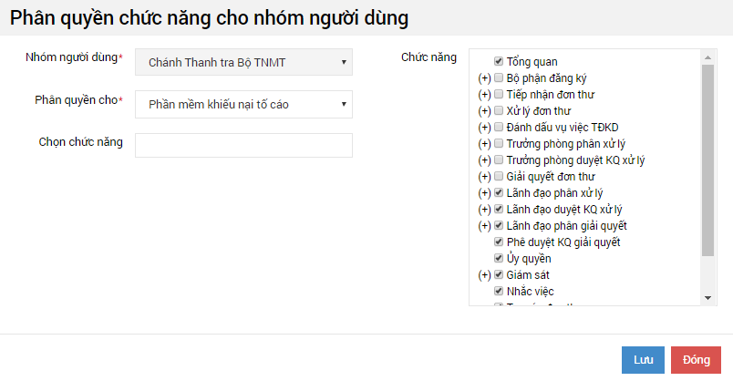

*Hình 11. Màn hình phân quyền chức năng cho nhóm người dùng*

Bước 1: Tích chọn nhóm “Chánh Thanh tra Bộ TNMT”, nhấn nút “Phân quyền”

Bước 2: Tích chọn các chức năng theo danh sách bên phải màn hình. Chánh Thanh tra/Phó Chánh Thanh tra Bộ sẽ được phân các quyền sau:

- Tổng quan: màn hình chức năng nhắc việc trang chủ

- Lãnh đạo phân xử lý:

* Đơn thư cần phân xử lý
* Đơn thư đang xử lý

- Lãnh đạo duyệt kết quả xử lý:

* Phê duyệt kết quả xử lý
* Hồ sơ xử lý đã duyệt

- Lãnh đạo phân giải quyết:

* Đơn thư cần phân giải quyết
* Đơn thư đang giải quyết

- Phê duyệt kết quả giải quyết

- Ủy quyền

- Giám sát

- Nhắc việc

- Tra cứu đơn thư

- Báo cáo tiếp công dân theo quản lý đơn vị:

* Báo cáo 2a
* Báo cáo tiếp công dân theo cán bộ

- Báo cáo xử lý đơn theo quản lý đơn vị:

* Báo cáo 2b
* Báo cáo xử lý đơn theo cán bộ

- Báo cáo tổng hợp chung theo quản lý đơn vị

* Báo cáo2c
* Báo cáo 2d
* Báo cáo chi tiết đơn trùng
* Báo cáo tổng hợp giải quyết đơn

- Nhấn nút “**Lưu**” để lưu kết quả, nút “**Đóng**” để đóng màn hình và không lưu.

Các chức năng được phân quyền trong quản trị, ở màn hình nghiệp vụ sẽ được hiển thị như hình sau:

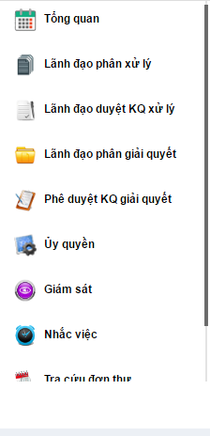

*Hình 12. Các chức năng sau khi được phân quyền của màn hình nghiệp vụ*

### 3.2.3. Cập nhật nhóm người dùng

Để sửa tên nhóm người dùng, cập nhật các loại quyền cho người dùng,… quản trị hệ thống có thể nhấn chọn nút “Cập nhật” để sửa thông tin.

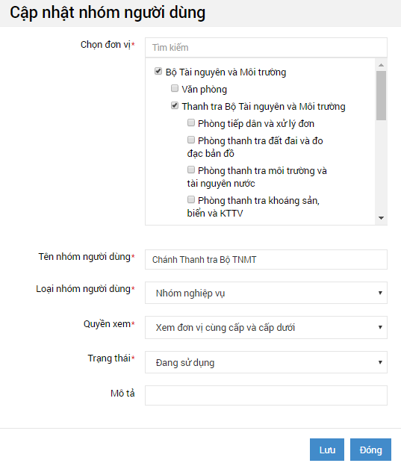

*Hình 14. Màn hình cập nhật nhóm người dùng*

Tại đây, quản trị đơn vị có thể chỉnh sửa các thông tin về: đơn vị của nhóm, tên nhóm, loại nhóm, quyền xem, trạng thái sử dụng và mô tả.

### 3.2.4. Xóa nhóm người dùng

Nếu muốn xóa nhóm người dùng, người quản trị tích chọn nhóm người dùng cần xóa và nhấn nút “Xóa” 🠪 nhấn “Đồng ý”.

**Chú ý**: để xóa được nhóm người dùng, người quản trị phải xóa hết liên kết của nhóm người dùng với đơn vị, bỏ phân quyềnchức năng, bỏ liên kết với người dùng.

### 3.2.5. Thêm người dùng vào nhóm

Trong trường hợp, nhiều người dùng đã được tạo nhưng thiếu một hay vài nhóm người dùng, người quản trị có thể thêm nhiều người dùng vào một nhóm người dùng bằng nút “Thêm người dùng vào nhóm”. Nút “Thêm người dùng vào nhóm” được thiết kế ở màn hình quản lý nhóm người dùng là 1 nút tiện ích để giảm thiểu thời gian cũng như công sức thao tác.

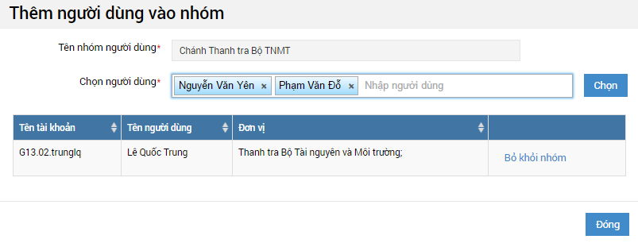

*Hình 15. Màn hình thêm người dùng vào nhóm*

Giả sử, quản trị đơn vị đã tạo nhiều người dùng nhưng tất cả người dùng thiếu một nhóm quyền, thì ta có thể thêm người dùng vào nhóm người dùng như sau:

**Bước 1**: Chọn menu Quản lý nhóm người dùng, tích chọn nhóm người dùng mà nhiều đơn vị cần thêm, chọn nút “Thêm người dùng vào nhóm”

**Bước 2**: Chọn người dùng muốn thêm : Nguyễn Văn Yên, Phạm Văn Đỗ. Có thể chọn nhiều người dùng vào 1 nhóm người dùng.

**Bước 3**: Nhấn nút “Chọn” để thêm người dùng vào nhóm.

**Bước 4**: Nhấn nút “Đóng” để thoát khỏi màn hình thêm người dùng vào nhóm.

## 3.3. Quản lý người dùng

### 3.3.1. Thêm mới người dùng

Quá trình tạo mới người dùng:



*Hình 16. Quá trình tạo mới người dùng*

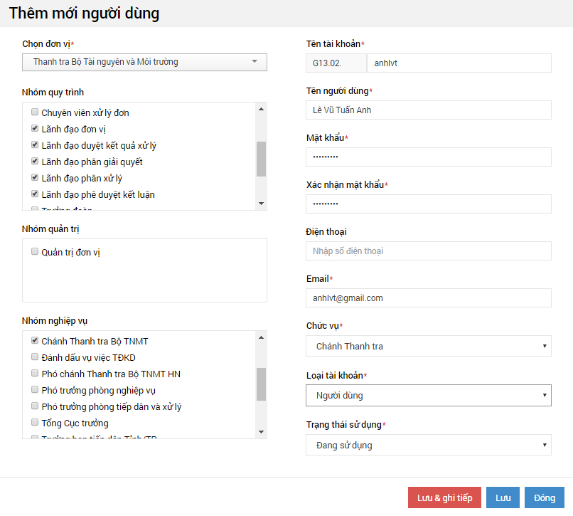

*Hình 17. Màn hình tạo mới người dùng*

Ví dụ: để tạo người dùng là ông Nguyễn Văn Tuấn Dũng – Chánh Thanh tra Bộ Tài nguyên và Môi trường, ta làm các bước sau:

**Bước 1**: Chọn menu “Quản lý người dùng”, kích chọn “Thêm mới”.

**Bước 2**: Nhập các thông tin :

* **Chọn đơn vị:**chọn đơn vị muốn tạo mới người dùng là Thanh tra Bộ Tài nguyên và Môi trường Hà Nội.
* **Chọn các nhóm quy trình**:
* Nhóm quy trình: Chọn nhóm quy trình của lãnh đạo trong cấu hình quy trình là “Lãnh đạo đơn vị, lãnh đạo duyệt kết quả xử lý, lãnh đạo phân giải quyết, lãnh đạo phân xử lý, lãnh đạo duyệt kết luận”.
* Nhóm quản trị: Bỏ trống trường thông tin này. Vì đang tạo tài khoản cho người sử dụng.
* Nhóm nghiệp vụ: Nhóm nghiệp vụ đã được tạo sẵn ở thêm mới nhóm người dùng và phân quyền cho nhóm người dùng, chọn “Chánh Thanh tra Bộ TNMT”.
* **Tên tài khoản**: G13.02.anhlvt. Trong đó: G13.02 là tiền tố, mã đơn vị kế thừa và tự sinh của Thanh tra Bộ Tài nguyên và Môi trường; “anhlvt” là tên viết tắt của người sử dụng “Lê Vũ Tuấn Anh”.
* **Tên người dùng**: nhập tên người dùng “Lê Vũ Tuấn Anh”
* **Mật khẩu:** nhập mật khẩu “kntc2015#”
* **Xác nhận mật khẩu**: “kntc2015#”
* **Điện thoại**: 0943478333
* **Email**: [anhlvt@thanhtra.gov.vn](mailto:anhlvt@thanhtra.gov.vn)
* **Chức vụ**: Chánh Thanh tra
* **Loại tài khoản**: chọn “Người dùng”

**Chú ý**: Trong trường hợp tạo loại tài khoản quản trị thì phần nhóm quy trình chỉ cần chọn một nhóm quản trị là “quản trị đơn vị”.

* **Trạng thái sử dụng**: Đang sử dụng.

Bước 3: Lưu tài khoản người dùng.

* Người quản trị nhấn nút “Lưu & ghi tiếp” để lưu tài khoản người dùng và tiếp tục giữ lại form nhập mới, tiếp tục thêm mới tài khoản khác.
* Nhấn nút “Lưu” để lưu tài khoản người dùng, form nhập mới sẽ đóng lại.
* Nhấn nút “Đóng” để đóng form thêm mới và không lưu.

### 3.3.2. Cập nhật tài khoản người dùng

Để sửa tên tài khoản người dùng, cập nhật các loại quyền cho người dùng,… quản trị hệ thống có thể nhấn chọn nút “Cập nhật” để sửa thông tin.

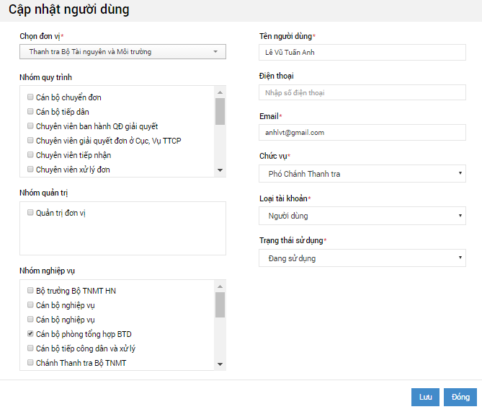

*Hình 19. Màn hình cập nhật tài khoản người dùng*

Tại đây, người quản trị có thể chỉnh sửa các thông tin về: đơn vị của người dùng, tên người dùng, phân quyền nhóm, quyền xem, email, điện thoại, trạng thái sử dụng,…

### 3.3.3.Đổi mật khẩu người dùng nghiệp vụ

* Để đổi mật khẩu người dùng, người quản trị tích chọn tài khoản người dùng ở bảng tài khoản, bấm chọn nút “Đổi mật khẩu”.
* Người quản trị chỉ việc gõ mật khẩu mới và xác nhận mật khẩu cho tài khoản mà không cần nhập mật khẩu cũ.
* Ở màn hinh nghiệp vụ, người dùng cũng có thể tự đổi mật khẩu cho mình bằng cách nhấn vào tên tài khoản của mình.

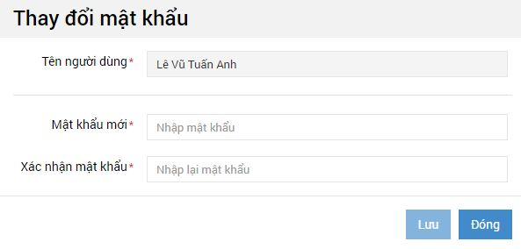

*Hình 20. Màn hình đổi mật khẩu tài khoản người sử dụng*

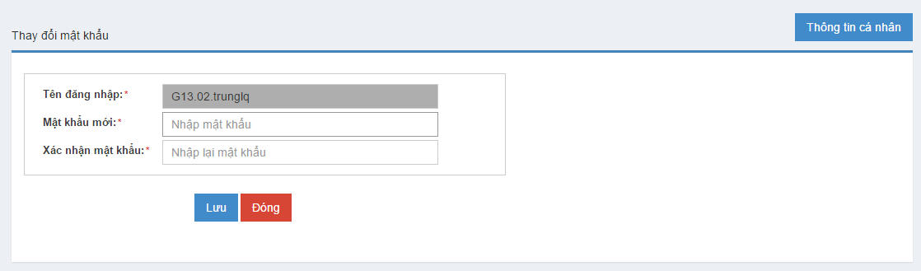

*Hình 21. Màn hình tự thay đổi mật khẩu truy cập của người dùng*

### 3.3.4. Xóa tài khoản người dùng

* Nếu muốn xóa nhóm người dùng, người quản trị tích chọn nhóm người dùng cần xóa và nhấn nút “Xóa” 🠪 nhấn “Đồng ý”.

## 3.4. Phân quyền chức năng

### 3.4.1. Mục đích

* Phân quyền chức năng cho các nhóm quyền trong đơn vị mình cũng như các đơn vị cấp con, để khi một người dùng đăng nhập hệ thống sẽ xác định người dùng đó thuộc nhóm quyền nghiệp vụ nào. Từ đó hiển thị các chức năng trên menu trái của nhóm quyền đó trong phân hệ Nghiệp vụ. Hình minh họa:

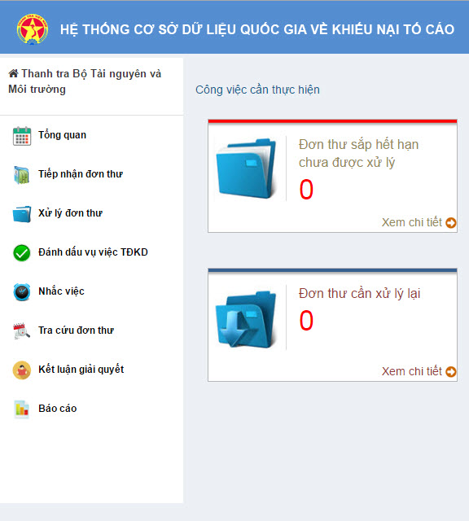

*Hình 22. Menu chức năng hiển thị trong phân hệ nghiệp vụ*

### 3.4.2. Các bước tiến hành

**Bước 1**: Đăng nhập hệ thống 🡪Chọn menu “Phân quyền chức năng”

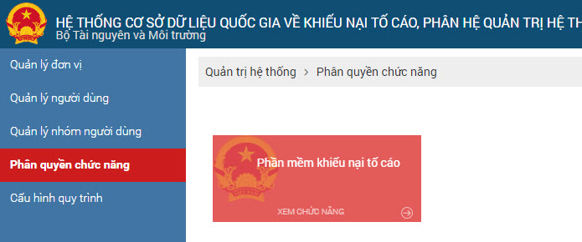

*Hình 23. Menu quản trị hệ thống vào phần Phân quyền chức năng*

Màn hình hiện lên:

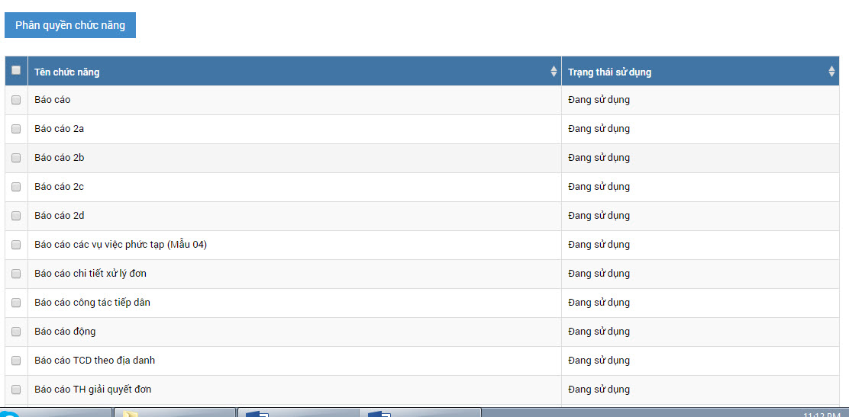

*Hình 24. Màn hình hiển thị danh sách các chức năng*

**Bước 2:** Tiến hành phân quyền

* Click vào nút “Phân quyền chức năng”

Màn hình hiện lên: Các chức năng được mô tả trên hình vẽ.

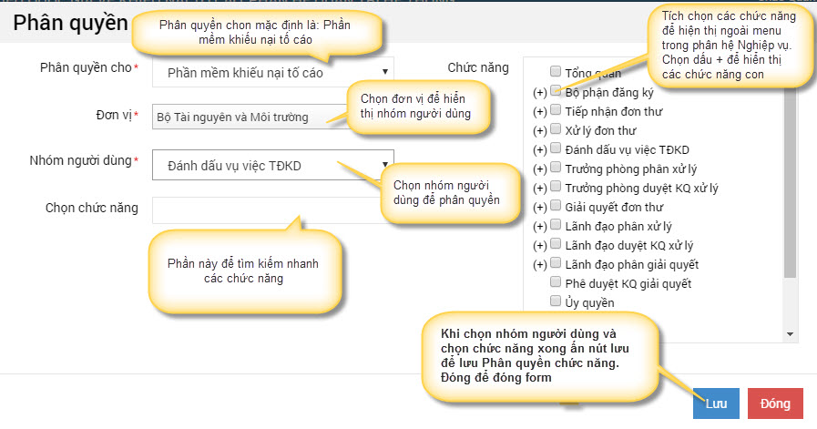

*Hình 25. Màn hình hiển thị phân quyền chức năng*

Chọn trường Đơn vị để hiển thị 🡪Nhóm người dùng🡪Tiến hành chọn các chức năng hiển thị cho nhóm người dùng đó🡪Tiến hành Lưu để lưu lại phân quyền.

# 4. Hướng dẫn chi tiếtcác bước quản trị

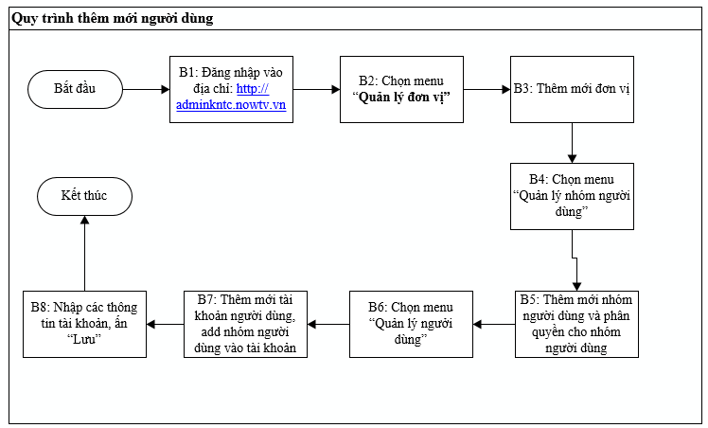

*Hình 37 : Các bước tạo mới tài khoản người dùng*

## 4.1. Tạo mới đơn vị/phòng ban

* Đầu tiên, người quản trị đơn vị cần phải tạo đơn vị, phòng ban thuộc đơn vị.
* Cần phải xác định được có bao nhiêu đơn vị, phòng ban trực thuộc của Bộ đảm nhận nhiệm vụ công tác ngành Thanh tra khiếu nại tố cáo và cơ cấu tổ chức của đơn vị như thế nào.

**Ví dụ**: Quản trị đơn vị của Bộ Tài nguyên và Môi trường sẽ tạo ra Thanh tra bộ Tài nguyên và Môi trường, các phòng ban thuộc Thanh tra Bộ tài nguyên và Môi trường.

* Các bước tạo “Thanh tra Bộ Tài nguyên và Môi trường” được hướng dẫn tại mục ***“3.1.1. Thêm mới đơn vị*”**.
* Sau đây là hướng dẫn Tạo mới phòng “Tiếp dân và xử lý đơn” và phòng “Thanh tra đất đai và đo đạc bản đồ”.

### 4.1.1. Tạo mới Phòng Tiếp dân và xử lý đơn

**Bước 1**: Chọn menu “Quản lý đơn vị” 🠪 “Thêm mới”

Bước 2: Nhập các thông tin như hình trên

* Cấp đơn vị: Mặc định là cấp trung ương.
* Quốc gia: Việt Nam
* Đơn vị cha: chọn đơn vị cha “Thanh tra Bộ Tài nguyên và môi trường”.
* Mã đơn vị: Mã đơn vị của Thanh tra Bộ Tài nguyên và môi trường là G13.02. Khi thêm các đơn vị cấp con của đơn vị này thì mã đơn vị sẽ tự động sinh theo hệ thống. Ví dụ : G13.02.01 , G13.01.02, G13.01.03,…
* Tên đơn vị: Nhập “Phòng tiếp dân và xử lý đơn”
* Số thứ tự : Nhập tự chọn là “1”
* Là Cục/Vụ: Không
* Tên viết tắt: Phòng tiếp dân và xử lý đơn
* Điện thoại: 0433236432
* Fax: Nhập số fax nếu có
* Email: Nhập email
* Địa chỉ: Nhập địa chỉ “Số 10 Tôn Thất Thuyết, Cầu Giấy, Hà Nội”
* Trạng thái: Đang sử dụng
* Loại : chọn loại “Phòng ban”
* Nhóm đối tượng: Chọn “Thanh tra Bộ”
* nhóm đối tượng được tạo ra từ chức năng “Quản lý nhóm đối tượng - Nguồn đơn đến”. Mỗi nhóm đối tượng sẽ được quy định nguồn đơn đến. Nhóm đối tượng là UBND Tỉnh/TP, Ban tiếp dân Tỉnh/TP, Thanh tra Tỉnh/TP,… Nhóm đối tượng được chọn tùy thuộc vào cơ cấu nhiệm vụ của tổ chức, cơ quan, đơn vị.
* Quyền xem: Chọn quyền xem “Xem nội bộ đơn vị”
* **Số lượng user giới hạn**: là số lượng người dùng tối đa được tạo trong đơn vị
* **Website**: Nhập tên website của đơn vị
* **Kiểu cơ quan**: chọn kiểu “Cơ quan khác”
* Cơ quan tiếp dân cấp Tỉnh/Huyện: Đây là trường để phân biệt cơ quan tiếp dân và các cơ quan khác. Cơ quan tiếp dân chỉ có nhiệm vụ tiếp dân và xử lý đơn và không có nhiệm vụ giải quyết đơn. Sau khi xử lý đơn, cơ quan tiếp dân sẽ giao giải quyết cho đơn vị có thẩm quyền giải quyết.
* Cơ quan thanh tra cấp Tỉnh/Huyện: Khác với cơ quan tiếp dân, cơ quan Thanh tra có thể thực hiện tiếp dân, xử lý và giải quyết đơn trong nội bộ cơ quan hoặc có thể giao giải quyết cho cơ quan khác.
* Cơ quan khác: Cơ quan ngoài 2 kiểu cơ quan trên.
* **Nghiệp vụ**: Chọn “Tiếp công dân”, “Xử lý đơn” và “Tổng hợp báo cáo”
* Trường nghiệp vụ được chọn trong trường hợp thêm mới loại “Phòng ban”. Một phòng ban có thể chọn một hoặc nhiều nghiệp vụ, tùy thuộc vào nghiệp vụ thực tế của phòng ban. Trong trường hợp thêm mới đơn vị, người quản trị có thể bỏ qua trường thông tin này.
* ***Tiếp nhận và phân loại đơn***: các phòng ban có nghiệp vụ tiếp nhận và phân loại đơn (Ví dụ: Văn phòng,…)
* ***Tiếp công dân***: Các phòng ban có nghiệp vụ tiếp công dân (Ví dụ: Phòng tiếp dân, Phòng tiếp dân và trả kết quả, Phòng tiếp dân và xử lý đơn)
* ***Xử lý đơn***: Các phòng ban có nghiệp vụ xử lý đơn (Ví dụ: Phòng xử lý đơn, Phòng tiếp dân và xử lý đơn)
* ***Giải quyết đơn***: Các phòng ban có nghiệp vụ giải quyết đơn (Ví dụ: Phòng thanh tra giải quyết KNTC 1,….)
* ***Tổng hợp báo cáo***: các phòng ban có nghiệp vụ tổng hợp các báo cáo. Thường là các phòng tổng hợp hoặc các phòng tiếp dân, xử lý đơn và giải quyết đơn cũng có nghiệp vụ tổng hợp báo cáo.
* **Mô tả**: Người quản trị có thể nhập mô tả đôi nét về cơ quan/đơn vị (phòng ban) này.

Bước 3: Lưu đơn vị.

- Người quản trị nhấn nút “Lưu & ghi tiếp” để lưu đơn vị và tiếp tục giữ lại form nhập mới, tiếp tục thêm mới phòng ban khác.

- Nhấn nút “Lưu” để lưu phòng ban, form nhập mới sẽ đóng lại.

- Nhấn nút “Đóng” để đóng form thêm mới và không lưu.

### 4.1.2. Tạo mới Phòng thanh tra đất đai và đo đạc bản đồ

**Bước 1**: Chọn menu “Quản lý đơn vị” 🠪 “Thêm mới”

Bước 2: Nhập các thông tin như hình trên

* Cấp đơn vị: Mặc định là cấp trung ương.
* Quốc gia: Việt Nam
* Đơn vị cha: chọn đơn vị cha “Thanh tra Bộ Tài nguyên và môi trường”.
* Mã đơn vị: Mã đơn vị của Thanh tra Bộ Tài nguyên và môi trường là G13.02. Khi thêm các đơn vị cấp con của đơn vị này thì mã đơn vị sẽ tự động sinh theo hệ thống. Ví dụ : G13.02.01 , G13.01.02, G13.01.03,…
* Tên đơn vị: Nhập “Phòng thanh tra đất đai và đo đạc bản đồ”
* Số thứ tự : Nhập tự chọn là “1”
* Là Cục/Vụ: Không
* Tên viết tắt: Phòng thanh tra đất đai và đo đạc bản đồ.
* Điện thoại: 0433267565
* Fax: Nhập số fax nếu có
* Email: Nhập email
* Địa chỉ: Nhập địa chỉ “Số 10 Tôn Thất Thuyết, Cầu Giấy, Hà Nội”
* Trạng thái: Đang sử dụng
* Loại : chọn loại “Phòng ban”
* Nhóm đối tượng: Chọn “Thanh tra Bộ”
* nhóm đối tượng được tạo ra từ chức năng “Quản lý nhóm đối tượng - Nguồn đơn đến”. Mỗi nhóm đối tượng sẽ được quy định nguồn đơn đến. Nhóm đối tượng là UBND Tỉnh/TP, Ban tiếp dân Tỉnh/TP, Thanh tra Tỉnh/TP,… Nhóm đối tượng được chọn tùy thuộc vào cơ cấu nhiệm vụ của tổ chức, cơ quan, đơn vị.
* **Số lượng user giới hạn**: là số lượng người dùng tối đa của đơn vị được phép truy cập vào hệ thống trong cùng 1 khoảng thời gian. Thường thì số lượng người dùng tối đa sẽ là 200.
* **Website**: Nhập tên website của đơn vị
* **Kiểu cơ quan**: chọn kiểu “Cơ quan khác”
* Cơ quan tiếp dân cấp Tỉnh/Huyện: Đây là trường để phân biệt cơ quan tiếp dân và các cơ quan khác. Cơ quan tiếp dân chỉ có nhiệm vụ tiếp dân và xử lý đơn và không có nhiệm vụ giải quyết đơn. Sau khi xử lý đơn, cơ quan tiếp dân sẽ giao giải quyết cho đơn vị có thẩm quyền giải quyết.
* Cơ quan thanh tra cấp Tỉnh/Huyện: Khác với cơ quan tiếp dân, cơ quan Thanh tra có thể thực hiện tiếp dân, xử lý và giải quyết đơn trong nội bộ cơ quan hoặc có thể giao giải quyết cho cơ quan khác.
* Cơ quan khác: Cơ quan ngoài 2 kiểu cơ quan trên.
* **Nghiệp vụ**: Chọn “Giải quyết đơn” và “Tổng hợp báo cáo”
* Trường nghiệp vụ được chọn trong trường hợp thêm mới loại “Phòng ban”. Một phòng ban có thể chọn một hoặc nhiều nghiệp vụ, tùy thuộc vào nghiệp vụ thực tế của phòng ban. Trong trường hợp thêm mới đơn vị, người quản trị có thể bỏ qua trường thông tin này.
* ***Tiếp nhận và phân loại đơn***: các phòng ban có nghiệp vụ tiếp nhận và phân loại đơn (Ví dụ: Văn phòng,…)
* ***Tiếp công dân***: Các phòng ban có nghiệp vụ tiếp công dân (Ví dụ: Phòng tiếp dân, Phòng tiếp dân và trả kết quả, Phòng tiếp dân và xử lý đơn)
* ***Xử lý đơn***: Các phòng ban có nghiệp vụ xử lý đơn (Ví dụ: Phòng xử lý đơn, Phòng tiếp dân và xử lý đơn)
* ***Giải quyết đơn***: Các phòng ban có nghiệp vụ giải quyết đơn (Ví dụ: Phòng thanh tra giải quyết KNTC 1,….)
* ***Tổng hợp báo cáo***: các phòng ban có nghiệp vụ tổng hợp các báo cáo. Thường là các phòng tổng hợp hoặc các phòng tiếp dân, xử lý đơn và giải quyết đơn cũng có nghiệp vụ tổng hợp báo cáo.
* **Mô tả**: Người quản trị có thể nhập mô tả đôi nét về cơ quan/đơn vị (phòng ban) này.

Bước 3: Lưu đơn vị.

* Người quản trị nhấn nút “Lưu & ghi tiếp” để lưu đơn vị và tiếp tục giữ lại form nhập mới, tiếp tục thêm mới phòng ban khác.
* Nhấn nút “Lưu” để lưu phòng ban, form nhập mới sẽ đóng lại.
* Nhấn nút “Đóng” để đóng form thêm mới và không lưu.

## 4.2. Tạo mới nhóm người dùng sau khi đã có đơn vị

* Có 3 loại nhóm người dùng :
* ***Nhóm nghiệp vụ***: là nhóm người sử dụng, nhóm nghiệp vụ sẽ được phân quyền sử dụng các chức năng của hệ thống.
* ***Nhóm quản trị***: là nhóm người quản trị đơn vị, quản trị hệ thống có thể tạo người quản trị cho đơn vị các cấp. Khi được phân nhóm quyền quản trị, người dùng này sẽ đăng nhập vào phân hệ quản trị đơn vị để quản lý đơn vị, người dùng trong đơn vị của mình. Quản trị đơn vị cũng có một số chức năng giống quản trị hệ thống như: thêm, sửa, xóa,… đơn vị hay người dùng, nhóm người dùng, cấu hình quy trình cho đơn vị của mình.
* ***Nhóm quy trình***: là các nhóm thuộc quy trình. Để quy trình có thể chạy được thì cần có những nhóm thuộc quy trình và trong quá trình tạo người dùng, người dùng phải được phân các nhóm quyền quy trình tương ứng.
* Danh sách nhóm quy trình:

|  |  |  |  |
| --- | --- | --- | --- |
| **STT** | **Tên nhóm quy trình** | **Mô tả** | **Chú ý** |
| 1 | Cán bộ tiếp dân | Cán bộ làm nhiệm vụ tiếp dân | - Không sửa tên nhóm quy trình.  - Không phân quyền chức năng cho các nhóm quy trình này. |
| 2 | Chuyên viên tiếp nhận | Chuyên viên tiếp nhận đơn thư |
| 3 | Chuyên viên xử lý đơn | Cán bộ làm nhiệm vụ xử lý đơn |
| 4 | Lãnh đạo đơn vị | Lãnh đạo của đơn vị |
| 5 | Lãnh đạo duyệt kết quả xử lý | Lãnh đạo đơn vị có quyền duyệt kết quả xử lý |
| 6 | Lãnh đạo phân giải quyết | Lãnh đạo đơn vị có quyền phân giải quyết |
| 7 | Lãnh đạo phân xử lý | Lãnh đạo đơn vị có quyền phân xử lý |
| 8 | Lãnh đạo phê duyệt kết luận | Lãnh đạo có quyền phê duyệt kết luận giải quyết cuối cùng |
| 9 | Trưởng đoàn | Người chịu trách nhiệm chính của đoàn xác minh giải quyết KNTC |
| 10 | Trưởng phòng duyệt đơn thư | Lãnh đạo phòng duyệt đơn thư |
| 11 | Trưởng phòng duyệt kết quả xử lý | Lãnh đạo phòng duyệt kết quả xử lý đơn |
| 12 | Trưởng phòng phân xử lý | Lãnh đạo phòng có thể phân xử lý đơn cho chuyên viên xử lý đơn |

* Nhóm quản trị: Quản trị đơn vị

Để tạo nhóm quy trình nghiệp vụ cho người dùng. Người quản trị cần phải xác định được người dùng nào cần những nhóm quy trình nào và nhóm quy trình đó được phân các quyền chức năng gì.

### 4.2.1. Danh sách phân quyền nhóm nghiệp vụ

Ví dụ: Đối với Thanh tra Bộ Tài nguyên và Môi trường, người quản trị cần xác định được các nhóm nghiệp vụ tương ứng sau:

|  |  |  |  |
| --- | --- | --- | --- |
| **STT** | **Đối tượng** | **Tên nhóm nghiệp vụ** | **Phân quyền chức năng** |
| 1 | Chánh Thanh Tra Bộ | Chánh Thanh tra | Tổng quan   |  | | --- | | Lãnh đạo phân xử lý | | Đơn thư cần phân xử lý | | Đơn thư đang xử lý | | Lãnh đạo duyệt kết quả xử lý | | Phê duyệt kết quả xử lý | | Hồ sơ xử lý đã duyệt | | Lãnh đạo phân giải quyết | | Đơn thư cần phân giải quyết | | Đơn thư đang giải quyết | | Phê duyệt kết quả giải quyết | | Ủy quyền | | Giám sát | | Nhắc việc | | Tra cứu đơn thư | | Báo cáo tiếp công dân theo quản lý đơn vị | | Báo cáo 2a | | Báo cáo tiếp công dân theo cán bộ  Báo cáo xử lý đơn theo quản lý đơn vị  Báo cáo 2b  Báo cáo xử lý đơn theo cán bộ  Báo cáo tổng hợp chung theo quản lý đơn vị  Báo cáo 2c  Báo cáo 2d  Báo cáo chi tiết đơn trùng  Báo cáo tổng hợp giải quyết đơn | |
| 2 | Phó Chánh thanh tra Bộ | Phó chánh Thanh tra | |  |  |  |  |  |  |  |  |  |  |  |  |  |  |  |  | | --- | --- | --- | --- | --- | --- | --- | --- | --- | --- | --- | --- | --- | --- | --- | --- | | Tổng quan   |  | | --- | | Lãnh đạo phân xử lý | | Đơn thư cần phân xử lý | | Đơn thư đang xử lý | | Lãnh đạo duyệt kết quả xử lý | | Phê duyệt kết quả xử lý | | Hồ sơ xử lý đã duyệt | | Lãnh đạo phân giải quyết | | Đơn thư cần phân giải quyết | | Đơn thư đang giải quyết | | Phê duyệt kết quả giải quyết | | Giám sát | | Nhắc việc | | Báo cáo tiếp công dân theo quản lý đơn vị | | Báo cáo 2a | | Báo cáo tiếp công dân theo cán bộ  Báo cáo xử lý đơn theo quản lý đơn vị  Báo cáo 2b  Báo cáo xử lý đơn theo cán bộ  Báo cáo tổng hợp chung theo quản lý đơn vị  Báo cáo 2c  Báo cáo 2d  Báo cáo chi tiết đơn trùng  Báo cáo tổng hợp giải quyết đơn | | |
| 3 | Bộ trưởng | Bộ trưởng | Tổng quan   |  | | --- | | Lãnh đạo phân giải quyết | | Đơn thư cần phân giải quyết | | Đơn thư đang giải quyết | | Phê duyệt kết quả giải quyết | | Ủy quyền | | Giám sát | | Nhắc việc | | Tra cứu đơn thư | | Báo cáo tiếp công dân theo quản lý đơn vị | | Báo cáo 2a | | Báo cáo tiếp công dân theo cán bộ  Báo cáo xử lý đơn theo quản lý đơn vị  Báo cáo 2b  Báo cáo xử lý đơn theo cán bộ  Báo cáo tổng hợp chung theo quản lý đơn vị  Báo cáo 2c  Báo cáo 2d  Báo cáo chi tiết đơn trùng  Báo cáo tổng hợp giải quyết đơn |   Báo cáo tổng hợp chung theo quản lý nhà nước  Báo cáo 2a  Báo cáo 2b  Báo cáo 2c  Báo cáo 2d |
| 4 | Thứ trưởng | Thứ trưởng | Tổng quan   |  | | --- | | Lãnh đạo phân giải quyết | | Đơn thư cần phân giải quyết | | Đơn thư đang giải quyết | | Phê duyệt kết quả giải quyết | | Ủy quyền | | Giám sát | | Nhắc việc | | Tra cứu đơn thư   |  | | --- | | Báo cáo tiếp công dân theo quản lý đơn vị | | Báo cáo 2a | | Báo cáo tiếp công dân theo cán bộ  Báo cáo xử lý đơn theo quản lý đơn vị  Báo cáo 2b  Báo cáo xử lý đơn theo cán bộ  Báo cáo tổng hợp chung theo quản lý đơn vị  Báo cáo 2c  Báo cáo 2d  Báo cáo chi tiết đơn trùng  Báo cáo tổng hợp giải quyết đơn |   Báo cáo tổng hợp chung theo quản lý nhà nước  Báo cáo 2a  Báo cáo 2b  Báo cáo 2c  Báo cáo 2d | |
| 5 | Cán bộ tiếp dân và xử lý đơn | Cán bộ tiếp công dân và xử lý | Tổng quan   |  | | --- | | Tiếp nhận đơn thư | | Tiếp nhận trực tiếp | | Tiếp nhận gián tiếp | | Sổ tiếp dân | | Trả kết quả | | Xử lý đơn thư | | Đơn thư đã tiếp nhận | | Đơn thư cần xử lý | | Đơn thư cần xử lý lại | | Theo dõi chuyển đơn | | Đơn thư đã kết thúc | | Đánh dấu vụ việc TĐKD | | Đánh dấu vụ việc cần rà soát | | Cập nhật kết quả rà soát | | Nhắc việc | | Tra cứu đơn thư | | Kết luận giải quyết | | Báo cáo tiếp công dân theo quản lý đơn vị | | Báo cáo 2a | | Báo cáo tiếp công dân theo cán bộ  Báo cáo xử lý đơn theo quản lý đơn vị  Báo cáo 2b  Báo cáo xử lý đơn theo cán bộ | |
| 6 | Trưởng phòng tiếp dân và xử lý đơn | Trưởng phòng tiếp dân và xử lý | Tổng quan   |  |  | | --- | --- | | Tiếp nhận đơn thư | | | Tiếp nhận trực tiếp | | | Tiếp nhận gián tiếp | | | Sổ tiếp dân | | | Trả kết quả | | | Xử lý đơn thư | | | Đơn thư đã tiếp nhận | | | Đơn thư cần xử lý | | | Đơn thư cần xử lý lại | | | Theo dõi chuyển đơn | | | Đơn thư đã kết thúc | | | Đánh dấu vụ việc TĐKD | | | Đánh dấu vụ việc cần rà soát | | | Cập nhật kết quả rà soát  Trưởng phòng phân xử lý  Đơn thư cần phân xử lý – TP  Đơn thư đang xử lý – TP  Trưởng phòng duyệt KQ xử lý  Phê duyệt kết quả xử lý – TP  Hồ sơ xử lý đã duyệt - TP | | | Nhắc việc | | | Tra cứu đơn thư | | | Kết luận giải quyết | | | Báo cáo tiếp công dân theo quản lý đơn vị | | Báo cáo 2a | | Báo cáo tiếp công dân theo cán bộ  Báo cáo xử lý đơn theo quản lý đơn vị  Báo cáo 2b  Báo cáo xử lý đơn theo cán bộ | |
| 7 | Phó trưởng phòng tiếp dân và xử lý đơn | Phó trưởng phòng tiếp dân và xử lý | Tổng quan   |  | | --- | | Tiếp nhận đơn thư | | Tiếp nhận trực tiếp | | Tiếp nhận gián tiếp | | Sổ tiếp dân | | Trả kết quả | | Xử lý đơn thư | | Đơn thư đã tiếp nhận | | Đơn thư cần xử lý | | Đơn thư cần xử lý lại | | Theo dõi chuyển đơn | | Đơn thư đã kết thúc | | Đánh dấu vụ việc TĐKD | | Đánh dấu vụ việc cần rà soát | | Cập nhật kết quả rà soát  Trưởng phòng phân xử lý  Đơn thư cần phân xử lý – TP  Đơn thư đang xử lý – TP  Trưởng phòng duyệt KQ xử lý  Phê duyệt kết quả xử lý – TP  Hồ sơ xử lý đã duyệt - TP | | Nhắc việc | | Tra cứu đơn thư | | Báo cáo tiếp công dân theo quản lý đơn vị | | Báo cáo 2a | | Báo cáo tiếp công dân theo cán bộ  Báo cáo xử lý đơn theo quản lý đơn vị  Báo cáo 2b  Báo cáo xử lý đơn theo cán bộ | |
| 8 | Cán bộ phòng nghiệp vụ giải quyết KNTC | Cán bộ nghiệp vụ | Tổng quan   |  | | --- | | Giải quyết đơn thư | | Đơn thư cần giải quyết | | Đơn thư cần giải quyết lại | | Đơn thư đang giải quyết | | Hồ sơ giải quyết đã trình | | Nhắc việc | | Tra cứu đơn thư | | Báo cáo tổng hợp chung theo quản lý đơn vị  Báo cáo 2c  Báo cáo 2d | | Báo cáo tổng hợp giải quyết đơn | |
| 9 | Trưởng phòng nghiệp vụ giải quyết KNTC | Trưởng phòng nghiệp vụ | Tổng quan   |  | | --- | | Giải quyết đơn thư | | Đơn thư cần giải quyết | | Đơn thư cần giải quyết lại | | Đơn thư đang giải quyết | | Hồ sơ giải quyết đã trình | | Nhắc việc | | Tra cứu đơn thư | | Báo cáo tổng hợp chung theo quản lý đơn vị  Báo cáo 2c  Báo cáo 2d | | Báo cáo tổng hợp giải quyết đơn | |
| 10 | Phó trưởng phòng nghiệp vụ giải quyết KNTC | Phó trưởng phòng nghiệp vụ | Tổng quan   |  | | --- | | Giải quyết đơn thư | | Đơn thư cần giải quyết | | Đơn thư cần giải quyết lại | | Đơn thư đang giải quyết | | Hồ sơ giải quyết đã trình | | Nhắc việc | | Tra cứu đơn thư | | Báo cáo tổng hợp chung theo quản lý đơn vị  Báo cáo 2c  Báo cáo 2d | | Báo cáo tổng hợp giải quyết đơn | |
| 11 | Văn thư | Văn thư | |  | | --- | | Xử lý đơn thư | | Đơn thư đã tiếp nhận | |
| 12 | Cán bộ phòng tổng hợp | Cán bộ tổng hợp | |  | | --- | | Báo cáo tiếp công dân theo quản lý đơn vị | | Báo cáo 2a | | Báo cáo tiếp công dân theo cán bộ  Báo cáo xử lý đơn theo quản lý đơn vị  Báo cáo 2b  Báo cáo xử lý đơn theo cán bộ  Báo cáo tổng hợp chung theo quản lý đơn vị  Báo cáo 2c  Báo cáo 2d  Báo cáo chi tiết đơn trùng  Báo cáo tổng hợp giải quyết đơn | |
| 13 | Trưởng phòng tổng hợp | Trưởng phòng tổng hợp | |  | | --- | | Báo cáo tiếp công dân theo quản lý đơn vị | | Báo cáo 2a | | Báo cáo tiếp công dân theo cán bộ  Báo cáo xử lý đơn theo quản lý đơn vị  Báo cáo 2b  Báo cáo xử lý đơn theo cán bộ  Báo cáo tổng hợp chung theo quản lý đơn vị  Báo cáo 2c  Báo cáo 2d  Báo cáo chi tiết đơn trùng  Báo cáo tổng hợp giải quyết đơn | |
| 14 | Phó trưởng phòng tổng hợp | Phó trưởng phòng tổng hợp | |  | | --- | | Báo cáo tiếp công dân theo quản lý đơn vị | | Báo cáo 2a | | Báo cáo tiếp công dân theo cán bộ  Báo cáo xử lý đơn theo quản lý đơn vị  Báo cáo 2b  Báo cáo xử lý đơn theo cán bộ  Báo cáo tổng hợp chung theo quản lý đơn vị  Báo cáo 2c  Báo cáo 2d  Báo cáo chi tiết đơn trùng  Báo cáo tổng hợp giải quyết đơn | |

## 4.3. Tạo tài khoản người dùng sau khi đã có nhóm người dùng

### 4.3.1. Phân quyền nhóm người dùng cho tài khoản người dùng

* Sau khi đã có nhóm người dùng, quản trị tiếp tục thực hiện việc tạo mới người dùng, thêm nhóm người dùng cho tài khoản.
* Dưới đây là bảng phân quyền nhóm người dùng cho từng đối tượng người dùng:

|  |  |  |  |
| --- | --- | --- | --- |
| **STT** | **Đối tượng** | **Thuộc nhóm quy trình** | **Thuộc nhóm nghiệp vụ** |
| 1 | Văn thư | Cán bộ tiếp nhận | Văn thư |
| 2 | Cán bộ tiếp dân và xử lý đơn | Cán bộ tiếp dân  Chuyên viên xử lý | Cán bộ tiếp công dân và xử lý |
| 3 | Trưởng phòng tiếp dân và xử lý đơn | Cán bộ tiếp dân  Chuyên viên xử lý | Trưởng phòng tiếp dân và xử lý |
| 4 | Phó trưởng phòng tiếp dân và xử lý đơn | Cán bộ tiếp dân  Chuyên viên xử lý | Phó trưởng phòng tiếp dân và xử lý |
| 5 | Chánh Thanh tra Bộ | Lãnh đạo đơn vị  Lãnh đạo Phân xử lý  Lãnh đạo phê duyệt kết quả xử lý  Lãnh đạo phân giải quyết  Lãnh đạo duyệt kết luận | Chánh Thanh tra |
| 6 | Phó Chánh Thanh tra Bộ | Lãnh đạo đơn vị  Lãnh đạo Phân xử lý  Lãnh đạo phê duyệt kết quả xử lý  Lãnh đạo phân giải quyết  Lãnh đạo duyệt kết luận | Phó chánh Thanh tra |
| 7 | Bộ trưởng | Lãnh đạo đơn vị  Lãnh đạo phân giải quyết  Lãnh đạo duyệt kết luận | Bộ trưởng |
| 8 | Thứ trưởng | Lãnh đạo đơn vị  Lãnh đạo phân giải quyết  Lãnh đạo duyệt kết luận | Thứ trưởng |
| 9 | Cán bộ phòng nghiệp vụ giải quyết KNTC | Trưởng đoàn | Cán bộ nghiệp vụ |
| 10 | Trưởng phòng nghiệp vụ giải quyết KNTC | Trưởng đoàn | Trưởng phòng nghiệp vụ |
| 11 | Phó trưởng phòng nghiệp vụ giải quyết KNTC | Trưởng đoàn | Phó trưởng phòng nghiệp vụ |
| 12 | Cán bộ phòng tổng hợp |  | Cán bộ tổng hợp |
| 13 | Trưởng phòng tổng hợp |  | Trưởng phòng tổng hợp |
| 14 | Phó trưởng phòng tổng hợp |  | Phó trưởng phòng tổng hợp |

### 4.3.2. Các bước tạo tài khoản người dùng cho phòng tiếp dân và xử lý đơn

Dựa vào bảng phân quyền nhóm người cho từng đối tượng ở mục 4.3.1, tại đây, người quản trị sẽ tạo mới tài khoản cho người dùng nghiệp vụ

Ví dụ: để tạo người dùng là bà Dương Thị Đào – Cán bộ phòng tiếp dân và xử lý đơn của Thanh tra Bộ Tài nguyên và Môi trường, ta làm các bước sau:

**Bước 1**: Chọn menu “Quản lý người dùng”, kích chọn “Thêm mới”.

**Bước 2**: Nhập các thông tin :

* **Chọn đơn vị:** chọn phòng ban muốn tạo mới người dùng là phòng tiếp dân và xử lý đơn.
* **Chọn các nhóm quy trình**:
* ***Nhóm quy trình***: Chọn nhóm quy trình của lãnh đạo trong cấu hình quy trình là “Cán bộ tiếp dân, Chuyên viên xử lý đơn”.
* ***Nhóm quản trị***: Bỏ trống trường thông tin này. Vì đang tạo tài khoản cho người sử dụng.
* ***Nhóm nghiệp vụ***: dựa vào bảng nhóm nghiệp vụ được liệt kê, kích chọn “Cán bộ tiếp công dân và xử lý”.
* **Tên tài khoản**: G13.02.daodt. Trong đó: G13.02 là tiền tố, mã đơn vị kế thừa và tự sinh của Thanh tra Bộ Tài nguyên và Môi trường; “daodt” là tên viết tắt của người sử dụng “Dương Thị Đào”.
* **Tên người dùng**: nhập tên người dùng “Dương Thị Đào”.
* **Mật khẩu:** nhập mật khẩu “kntc2015#”
* **Xác nhận mật khẩu**: “kntc2015#”
* **Điện thoại**: 091233445
* **Email**: [daodt@gmail.com](mailto:daodt@gmail.com)
* **Chức vụ**: Chuyên viên
* **Loại tài khoản**: chọn “Người dùng”

**Chú ý**: Trong trường hợp tạo loại tài khoản quản trị thì phần nhóm quy trình chỉ cần chọn một nhóm quản trị là “quản trị đơn vị”.

* **Trạng thái sử dụng**: Đang sử dụng.

Bước 3: Lưu tài khoản người dùng.

* Người quản trị nhấn nút “Lưu & ghi tiếp” để lưu tài khoản người dùng và tiếp tục giữ lại form nhập mới, tiếp tục thêm mới tài khoản khác.
* Nhấn nút “Lưu” để lưu tài khoản người dùng, form nhập mới sẽ đóng lại.
* Nhấn nút “Đóng” để đóng form thêm mới và không lưu.

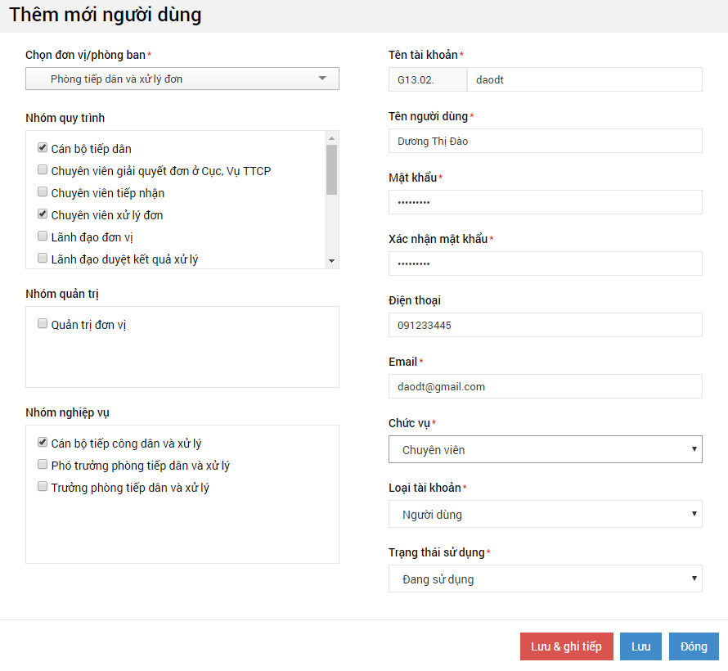

*Hình 38. Màn hình thêm mới người dùng là chuyên viên tiếp công dân*

Sau khi, hoàn thành việc tạo tài khoản người dùng, người dùng đăng nhập vào phân hệ nghiệp vụ của hệ thống sẽ được kết quả sau:

**Chú ý**: Phân hệ nghiệp vụ : <http://csdlqgkntc.egov.net.vn>

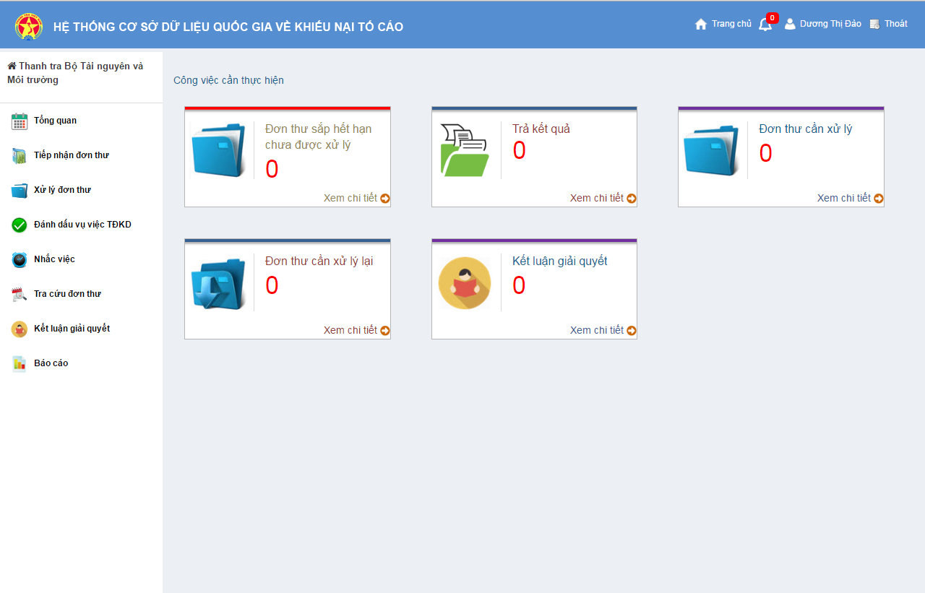

*Hình 39. Màn hình nghiệp vụ của cán bộ tiếp dân và xử lý đơn sau khi được tạo tài khoản và phân quyền*

### 4.3.3. Các bước tạo tài khoản cho chuyên viên phòng nghiệp vụ

**Ví dụ**: để tạo người dùng là ông Nguyễn Hoàng Anh – Cán bộ phòng Thanh tra đất đai và đo đạc bản đồ, ta làm các bước sau:

**Bước 1**: Chọn menu “Quản lý người dùng”, kích chọn “Thêm mới”.

**Bước 2**: Nhập các thông tin :

* **Chọn đơn vị:** chọn phòng ban muốn tạo mới người dùng là phòng Thanh tra đất đai và đo đạc bản đồ
* **Chọn các nhóm quy trình**:
* ***Nhóm quy trình***: Chọn nhóm quy trình của lãnh đạo trong cấu hình quy trình là “Trưởng đoàn”.
* ***Nhóm quản trị***: Bỏ trống trường thông tin này. Vì đang tạo tài khoản cho người sử dụng.
* ***Nhóm nghiệp vụ***: dựa vào bảng nhóm nghiệp vụ được liệt kê, kích chọn “Cán bộ nghiệp vụ”.
* **Tên tài khoản**: G13.02.anhnh. Trong đó: G13.02 là tiền tố, mã đơn vị kế thừa và tự sinh của Thanh tra Bộ Tài nguyên và Môi trường; “anhnh” là tên viết tắt của người sử dụng “Nguyễn Hoàng Anh”.
* **Tên người dùng**: nhập tên người dùng “Nguyễn Hoàng Anh”.
* **Mật khẩu:** nhập mật khẩu “kntc2015#”
* **Xác nhận mật khẩu**: “kntc2015#”
* **Điện thoại**: 094767656
* **Email**: [anhnh@gmail.com](mailto:anhnh@gmail.com)
* **Chức vụ**: Thanh tra viên
* **Loại tài khoản**: chọn “Người dùng”

**Chú ý**: Trong trường hợp tạo loại tài khoản quản trị thì phần nhóm quy trình chỉ cần chọn một nhóm quản trị là “quản trị đơn vị”.

* **Trạng thái sử dụng**: Đang sử dụng.

Bước 3: Lưu tài khoản người dùng.

* Người quản trị nhấn nút “Lưu & ghi tiếp” để lưu tài khoản người dùng và tiếp tục giữ lại form nhập mới, tiếp tục thêm mới tài khoản khác.
* Nhấn nút “Lưu” để lưu tài khoản người dùng, form nhập mới sẽ đóng lại.
* Nhấn nút “Đóng” để đóng form thêm mới và không lưu.

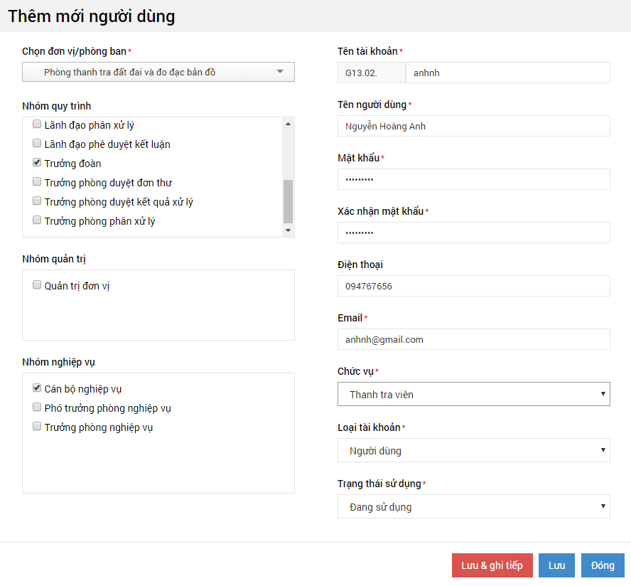

Hình 40. Màn hình thêm mới người dùng của phòng nghiệp vụ

Sau khi, hoàn thành việc tạo tài khoản người dùng, người dùng đăng nhập vào phân hệ nghiệp vụ của hệ thống sẽ được kết quả sau:

**Chú ý**: Phân hệ nghiệp vụ : <http://csdlqgkntc.egov.net.vn>

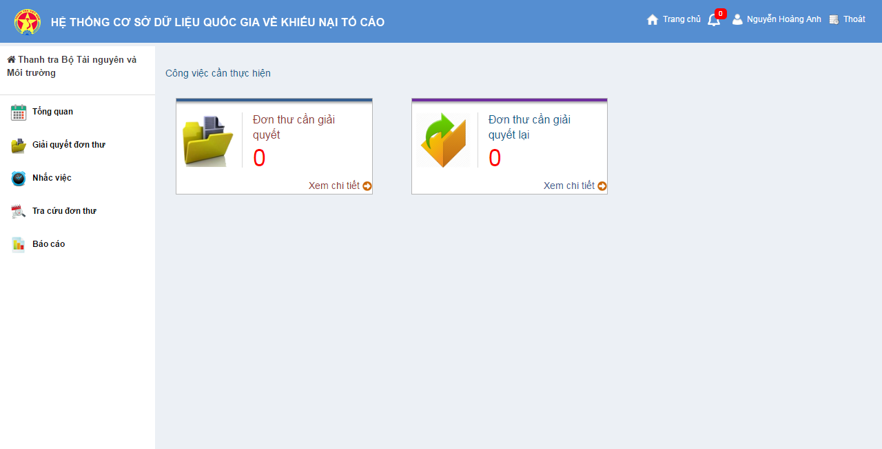

Hình 41. *Màn hình nghiệp vụ của chuyên viên phòng nghiệp vụ sau khi được tạo tài khoản và phân quyền*